Informe de Análisis

Página Web : Colgafas.com
Actividad de la página: Es un e-commerce de gafas con fórmulas médicas, el cual ofrece precios accesibles de monturas y gafas recetadas a nivel nacional.

Análisis técnico

Al revisar las métricas reales o de campo, se observan que en los últimos 28 dias (1 enero -28 enero 2026), se ubica en el percentil 75 y este reporta
- un LCP de 1.8s (Bueno) este valor indica que tan rápido aparece lo importante, por ejemplo el Hero con la foto carga rápido y se ve bien,
- INP 99ms (Bueno) de 99mms este me indica que tan rápido responde una página cuando se toca lo que suele indicar que no se está bloqueando el hilo principal con demasiado JS en momentos claves como por ejemplo que se toque el carrito y la UI cambia rápido al nuevo panel,
- CLS 0 (Excelente) de 0, esto me indica si la página se mueve sola mientras carga, es decir si los elementos saltan, si se toca un botón y se corre, acá no ocurre con los usuarios actuales,
- TTFB (Mejorable) de 0.9s, este me indica que tan rápido responde el servidor al recibir el primer bit del usuario. Esto puede llegar a ocurir por servidor lento, hosting lejos del usuario, backend pesado, demasiada lógica antes de responder, falta de caché, etc.

Según las métricas actuales la página carga bien el contenido, responde muy bien al usuario, y no se desordena visualmente, lo que vale la pena mejorar es la velocidad de respuesta del servidor.

Simulación en dispositivo móvil

En este apartado se simulan las peores condiciones, red lenta mas dispositivo limitado. Este dato podría ser útil en caso de que la compañía piense hacer expansiones de mercadeo a áreas no exploradas como periferias urbanas y áreas rurales en Colombia.

Del informe se tiene lo siguiente:
- Rendimiento 58% malo
- Accesibilidad 88% regular
- Buenas prácticas 100% excelente
- SEO 100% excelente

Rendimiento 58%

El LCP de laboratorio o simulado es de 10.2s y lo recomendado es de 2.5s, este nos indica que tan rápido carga el contenido más importante de la página visualmente para el cliente como seria el banner, la imagen principal.

Hallazgo | Html Relacionado | Impacto | Recomendación
Archivo es más grande lo necesario  Imagen real: 3072 × 4080 px  Imagen mostrada: 200 × 266 px | <img>, srcset, sizes, Diseño responsive, Buenas prácticas de carga de imágenes  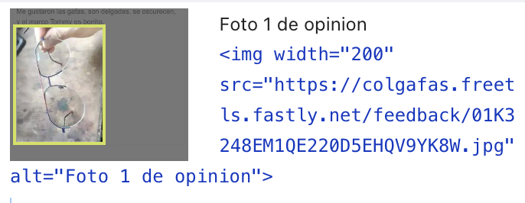  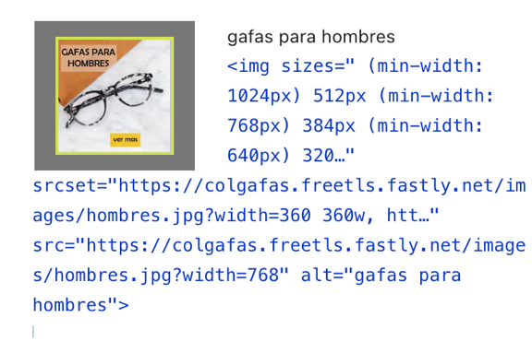  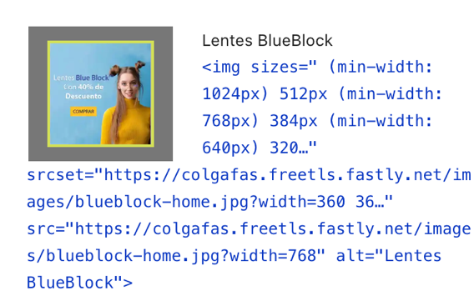  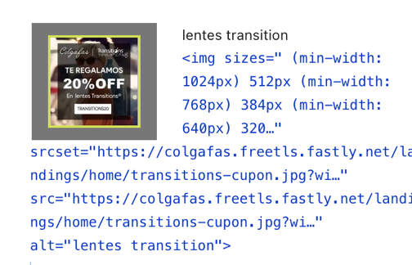  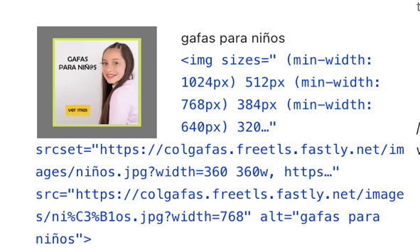  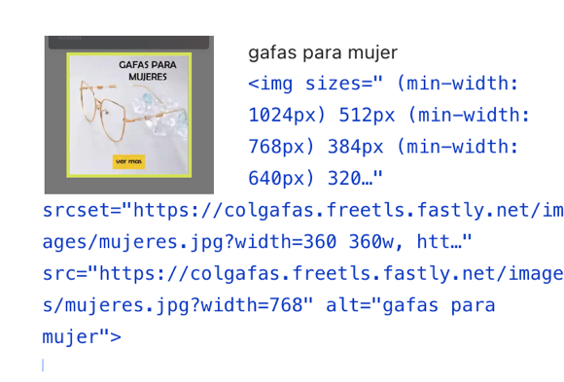 | Descarga innecesaria de datos  LCP más lento  Mayor consumo de datos móviles  Peor rendimiento en redes lentas | Usar imágenes responsivas reales  Generar versiones pequeñas (360px, 768px)  Evitar enviar imágenes “gigantes”
Se utiliza un gif animado como contenido principal | 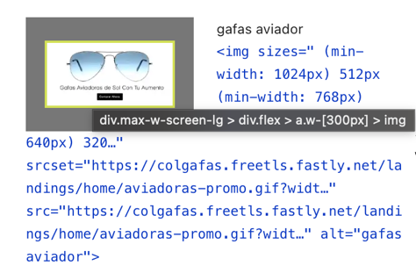  Peso de recursos multimedia  GIF = pesado + sin compresión moderna | Afecta:  LCP  Speed Index  Consumo de datos | Usar formatos de video en lugar de GIFs puede mejorar el tamaño de descarga del contenido animado.
Los recursos críticos para el LCP (imágenes principales) no tienen un tiempo de caché definido, por lo que se descargan completamente en cada visita. | - Solicitudes HTTP generadas por <img>  - Headers HTTP (Cache-Control)  - Carga repetida de recursos  - Etiquetas HTML <img> que solicitan recursos estáticos sin políticas de caché definidas en el servidor  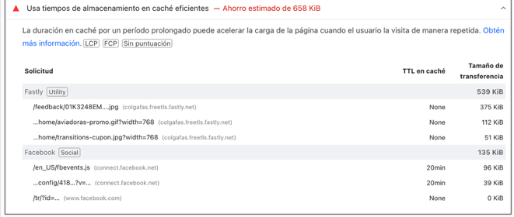 | El navegador no reutiliza imágenes ya descargadas por lo que se vuelve a descargar:  imagen del hero (LCP)  banners, imágenes del catalogo. Por loque si el usuario entra hoy y mañana o en repetidas ocasiones hace la experiencia mas lenta sobre todo en redes móviles antiguas, | Se recomienda definir políticas de almacenamiento en caché para los recursos estáticos solicitados por las etiquetas <img>, de modo que el navegador pueda reutilizarlos en visitas posteriores y reducir el tiempo de carga del LCP.

